Как найти контакт с ребёнком?
Вам легко бывает найти контакт с вашим ребёнком? Легко говорить ему добрые и ободряющие слова?
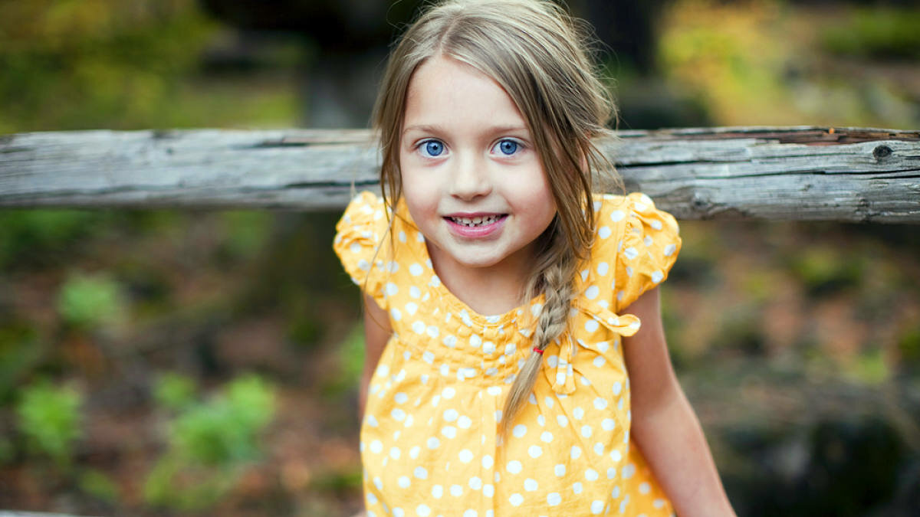

Или случается, что кроме «Молодец, хорошо» трудно бывает добавить что-то ещё?

Какие же слова нужно обязательно говорить вашему ребёнку?

Чтобы вам было проще, прочитайте список фраз, которые вы можете использовать при общении с вашим ребёнком, а также распечатать и дать тем взрослым, кто принимает участие в воспитании ребёнка.

Эти фразы можно и нужно говорить не только маленьким детям, но обязательно школьникам и подросткам. Обязательно!

Это не хвалебные фразы. Это фразы, которые помогают ребёнку ощутить вашу поддержку и вашу веру в него, дают ему почувствовать, что вы его любите, понимаете, принимаете. Что рядом с ним вам хорошо. Что с ним всё в порядке.

Фразы, помогающие найти контакт с ребёнком
Это фразы, которые вдохновляют и поддерживают вашего ребёнка. Применяйте их в ежедневном общении с ним. Это поможет вам построить
более гармоничные отношения с ребёнком!

Опишите, что вы видите
- Вот это да! Комната чистая!
- Ух ты! Постель застелена!
- Вот это да! Книги ровно лежат на полке!
- Я вижу, тебе очень нравится рисовать.
- Какие яркие краски ты используешь!
- Я вижу, что ты очень постарался!
- Я вижу, ты сам выбрал себе одежду!
- Я вижу, как аккуратно ты сложил свою пижамку.
- Я вижу, что ты сам убрал со стола!

Опишите, что вы чувствуете
- Мне так приятно заходить в такую чистую комнату.
- Я очень люблю заниматься и играть с тобой.
- Когда смотрю на яркие шарики на твоём рисунке, мне так радостно.
- Я так рада, когда ты дома.
- Я чувствую, что мы с тобой как одна команда.
- Мне очень приятно, когда ты так говоришь.
- Я так счастлива, что ты у нас есть.
- Мне очень приятно, когда ты мне помогаешь.

Покажите веру в ребёнка

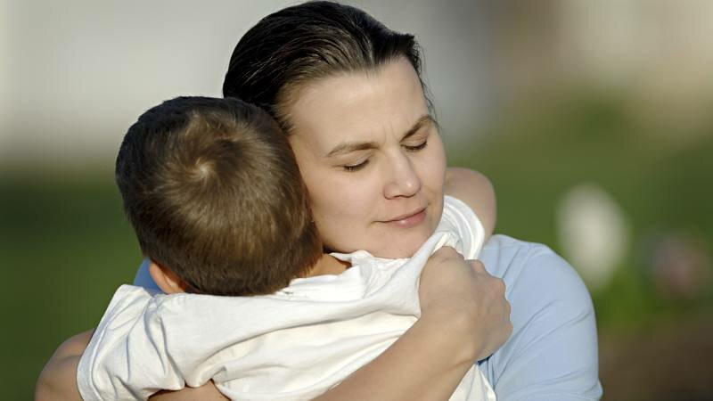

- Я тебе доверяю.
- Я в тебя верю.
- Я уважаю твоё решение.
- Это непросто, но у тебя обязательно получится.
- У тебя всё получается, если ты только захочешь.
- Ты всё верно делаешь.
- Ты всё правильно понимаешь.
- Как у тебя это получилось?
- Научи меня, как это у тебя получается.
- Ты делаешь это лучше чем я.
- У тебя получается это лучше чем у меня.

Поблагодарите за время, проведённое вместе
- Я очень ценю время, которое мы с тобой проводим вместе.
- Я с нетерпением жду, когда мы сможем снова поиграть завтра.
- С тобой очень интересно.
- Мне очень понравилось, как мы поиграли.
- Я рада, что ты дома.
- С тобой очень интересно и приятно играть.

Обратите внимание на усилия и старания ребёнка
- Как ты стараешься!
- Я вижу, ты очень много труда вложил в это.
- Я вижу, как сильно ты старался.
- Ты так потрудился над этим, и вот как здорово получилось!
- Получается очень здорово.
- Могу представить, сколько времени на это ушло!
- Представляю, как долго ты старался, чтобы это получилось!
- Сколько же пришлось придумывать, чтобы такое получилось!
- Твои труды привели к хорошему результату!

Благодарите за помощь и вклад

- Спасибо больше тебе за то, что ты... (за конкретное дело).
- Спасибо за то, что ты сделал.
- Спасибо большое за твою помощь.
- Спасибо за твоё понимание.
- Это очень большая помощь для меня, спасибо.
- Ты мне так хорошо помогаешь!
- Благодаря тебе я всё закончила быстрее.
- Благодаря тебе у нас теперь так чисто.
- Благодаря тебе вещи теперь не раскиданы по полу.

Помогаем ребёнку самому оценить свой результат
- Что ты сам думаешь об этом?
- Представляю, как тебе самому приятно!
- Что тебе здесь самому больше всего нравится?
- А как ты сам думаешь?
- А что ты сам думаешь об этом?
- А как тебе самому кажется?
- А тебе самому как бы хотелось?

>>> Скачайте и распечатайте список фраз, которыми вы сможете поддерживать своего ребёнка.

